5º Grado Informática

Para los papás

Por este medio les comunico lo siguiente:
-Algunas actividades serán presentadas en formato digital. El docente les indicará que actividades deben presentar y el modo de presentación. LEER EL APARTADO MODO DE PRESENTACION
-Las actividades deben ser realizadas y pegadas en el cuaderno de computación. Los estudiantes deberán poner la fecha del día de la semana que tienen Informática, para ello se fijarán en su horario y calendario.
-Las actividades o tareas se enviarán al siguiente mail: huerto.profetic@gmail.com , en el campo ASUNTO debe figurar el Grado, División, Apellido y nombre del estudiante, por ejemplo: PrimerGradoA Apellido y Nombre. Es importante que no se olviden de completar el asunto de la manera en que les detallo, es por una cuestión de organización y búsqueda de los trabajos.
-Mi horario de atención por cualquier duda o consulta, van hacer los días y horario en que los chicos tienen el espacio curricular. Por ejemplo: primer grado A tiene los días jueves en la segunda hora. Las consultas van a ser enviadas al correo detallado anteriormente, pero en el ASUNTO debe figurar Consulta, Grado.
Sin otro motivo, saluda atte. Prof. Appendino Sonia

Para los niños

TEMAS A DESARROLLAR
Computadoras por todos lados

EXPECTATIVAS DE APRENDIZAJE
Que el alumno logre:
- Reconocer que muchos artefactos de uso cotidiano se montan sobre una computadora.

PRESENTACIÓN DE LA TEMÁTICA – EXPLICACIÓN DOCENTE – EJEMPLOS

Las partes de toda computadora

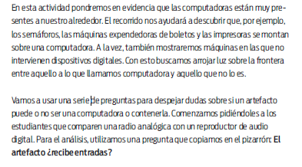
Comencemos
Comparen una radio analógica con un reproductor de audio digital. Para el análisis, utilizamos una pregunta que: El artefacto ¿recibe entradas?

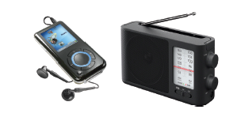

En una radio se indica una frecuencia usando una perilla. El reproductor mp3 tiene una serie de botones que permiten operarlo. Por lo tanto, se verifica que ambos reciben entradas. Preguntamos a continuación: “¿Genera salidas?”. Los dos producen señales sonoras. Uno las envía a un cable y el otro las emite usando un parlante. Nuevamente, para ambos dispositivos la respuesta es afirmativa.
“¿Toma decisiones? ¿Realiza cálculos? ¿Almacena información?”. En el caso de la radio, la respuesta es negativa: recibe una señal que captura con la antena y usa circuitos electrónicos y el parlante para transformarla en ondas sonoras; sin embargo, realiza toda esa transformación sin que en ningún momento se digitalice la información, es decir, sin que se la traduzca a un sistema binario. Tampoco realiza cálculos ni almacena información. Esto da la pauta de que en este caso no se trata de una computadora.
Por el contrario, el reproductor de música guarda archivos en formato mp3, que luego son procesados por un software de reproducción de audio, que permite acciones tales como navegar entre canciones y armar y almacenar listas de reproducción. En este caso, sí estamos frente a un artefacto que es controlado por una computadora.

ACTIVIDADES

¡Las computadoras están por todas partes! Cada vez nos rodean más aparatos que contienen una computadora que los hace funcionar. Ahora vas a salir a cazar computadoras
Actividad N* 1:
Anotá todos los aparatos que encuentres a tu alrededor. Puede ser en la escuela, en tu casa o donde vos quieras. Escribí en la primera columna todos los aparatos que veas. Por ejemplo, un televisor, un lavarropas o aire acondicinado.

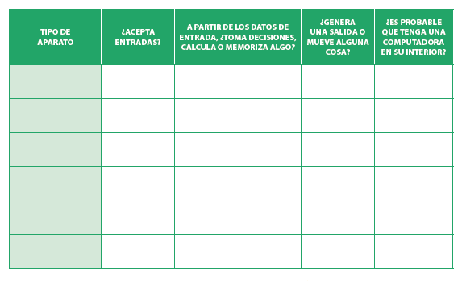
Actividad N* 2:

Para cada uno de los aparatos que elegiste, tenés que responder con sí o no las preguntas de la segunda a la cuarta columna. No olvides justificar cada respuesta.

Te doy un ejemplo
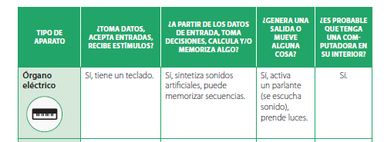

MODO DE PRESENTACIÓN
Registrar la clase en su cuaderno, pegando fotocopia y respondiendo la pregunta. No se debe enviar por ningún medio digital. Cuando nos veamos solicitaré los cuadernos para la corrección y el cumplimiento de lo pedido. En el caso de no contar con impresora para imprimir se puede escribir el cuadro en el cuaderno.

